مديرية التربية لولاية المسيلة
متوسطة: يحياوي عطية –عين الملح السنة الدراسية: 2023-2024
المستوى: السنة ثالثة متوسط المدة: 1 ساعة
الفرض الثاني في مادة العلوم الفيزيائية
الوضعية الأولى:
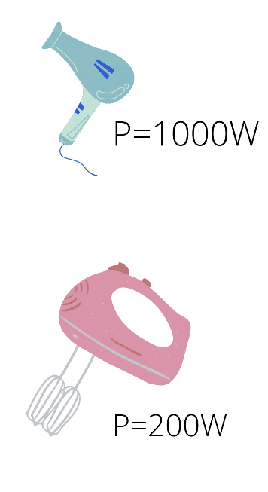
اشترت تقوى مجفف الشعر وخلاط كهربائي من أجل استعمالهما
المطلوب:
- ماذا يقصد ب 200W و 1000W
- أحسب الطاقة المستهلكة لمجفف الشعر خلال ساعة بالواط ساعي ثم بالجول
- ماهي المدة الزمنية اللازمة لتحويل طاقة قدرها 40Wh للخلاط الكهربائي
1h=3600sالمعطيات:
الوضعية الثانية:
بعد توجهها الى الطاقة البديلة شرعت مؤخرا الجزائر في الاعتماد على الطاقة الكهرومائية حيث تنتج احدى المحطات
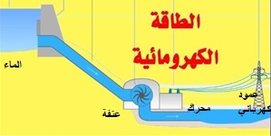
KWh 6000 في اليوم
المطلوب:
- اعتمادا على ما درست اشرح كيفية اشتغال المصباح
- أنجز السلسلة الوظيفية
- أنجز السلسلة الطاقوية مبينا التحويل الطاقوي المفيد والغير مفيد
- مثل الحصيلة الطاقوية عند بداية التشغيل
- أذكر مصدرين أخريين للطاقة الكهربائية

التصحيح النموذجي للفرض الثاني في مادة العلوم الفيزيائية
الوضعية الأولى:

:
- المقصود ب wh 200wh 1000 هو استطاعة تحويل الطاقة في الجهازين 2 ن
- الطاقة المستهلكة لمجفف الشعر خلال ساعتين بالواط ساعي والجول
E=P * T =1000 * 2 = 2000wh 3ن
E=P * T =1000 * 2* (3600) = 7200000j=7200kj 3ن
- المدة الزمنية اللازمة لتحويل طاقة قدرها 50Wh للخلاط الكهربائي هي
T=$\frac{E}{P}$=$\frac{50}{200}$ $= \frac{1}{4}$h 2ن
الوضعية الثانية:
:
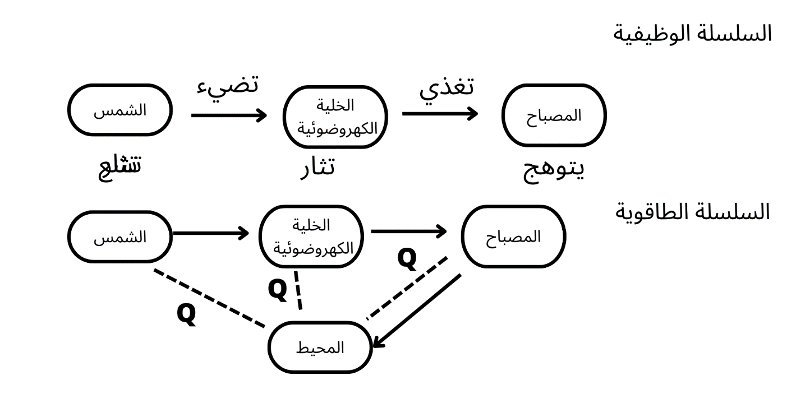
- شرح كيفية اشتغال المصباح: تضيئ الشمس الخلية الكهروضوئية فتثار(تنشط) 1ن

2 ن

2ن
ن
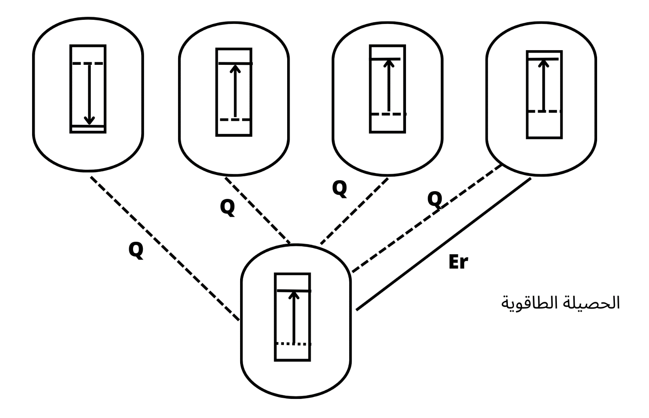
2 ن

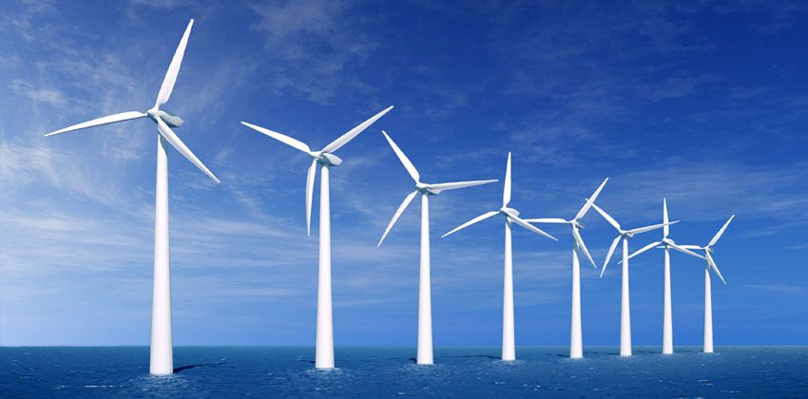
3 مصادر للطاقة : 2 ن
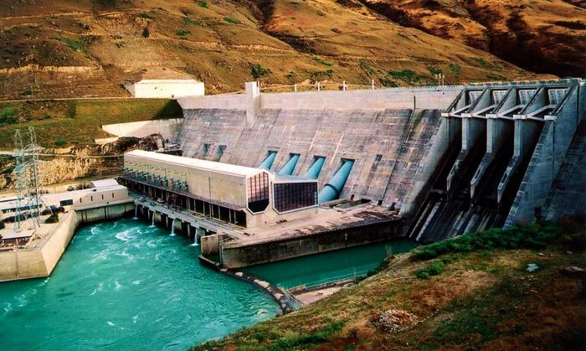
طاقة الرياح
الطاقة الكهرو مائية
الطاقة الحييوية

